湖北师范大学家庭经济困难学生认定工作网上操作指南（学生版）

1.困难生服务

1.1登录网上服务大厅
登录【网上服务大厅】(http://ehall.hbnu.edu.cn)，账号为考生号，初始密码为身份证号第12-17位数字(去掉最后一位向前数6位)。


登录后，在”专题推荐“中“困难生”，进入服务。
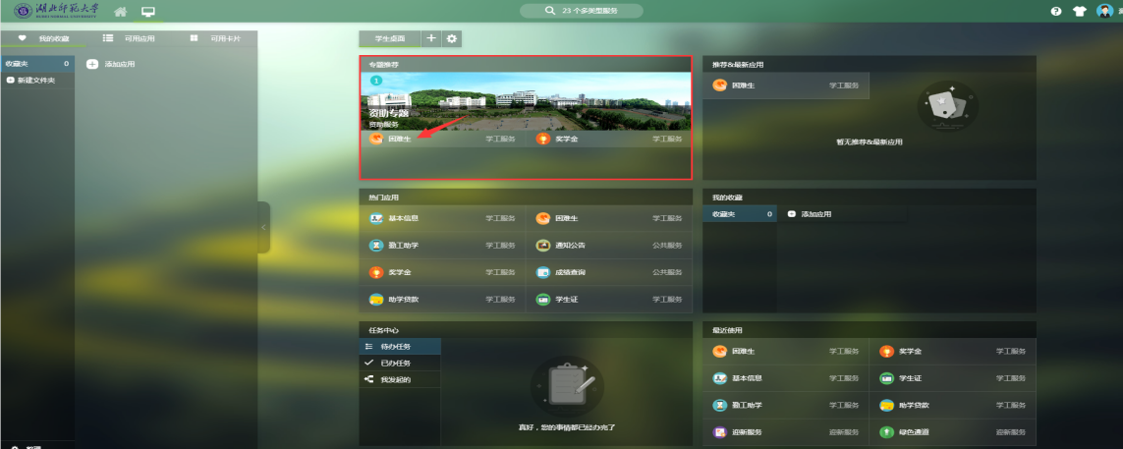

1.2 信息填报
1）进入困难生后，点击申请按钮(图1-2）。
2）学生如实填写信息，带红色标记信息是必填，填写完后点击提交（图3-5）。
3）提交完毕后，可在申请界面右侧点击详情，查看申请进度（图6-7）。
注意：
1.家庭成员信息为必填项.
2.若为精准扶贫对象，则必须上传对应的精准扶贫证明材料。
3.信息填写有误或材料不全，在班主任未审核的情况下，可以撤回，重新提交。

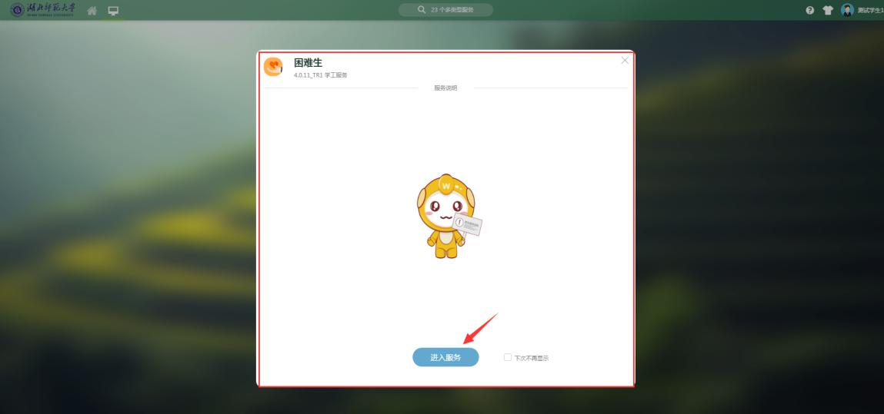
图1
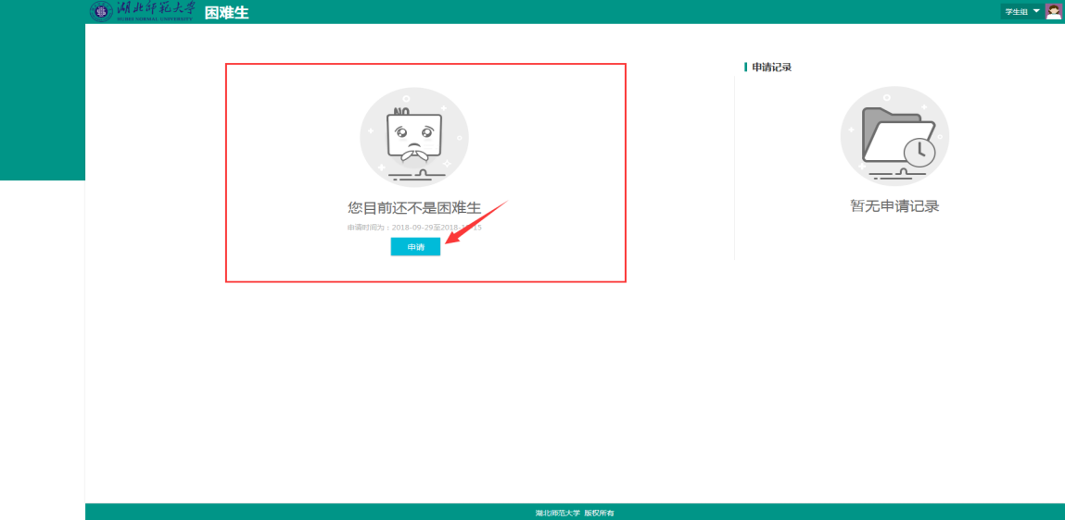
图2

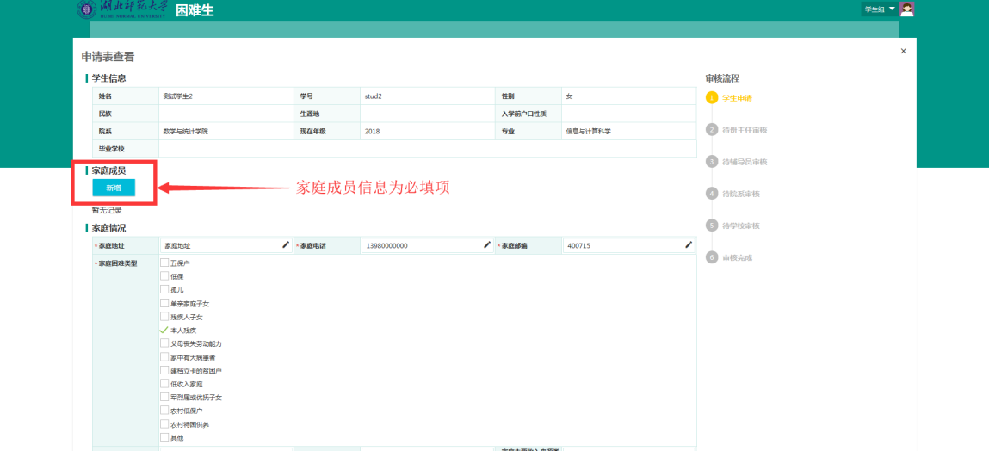
图3
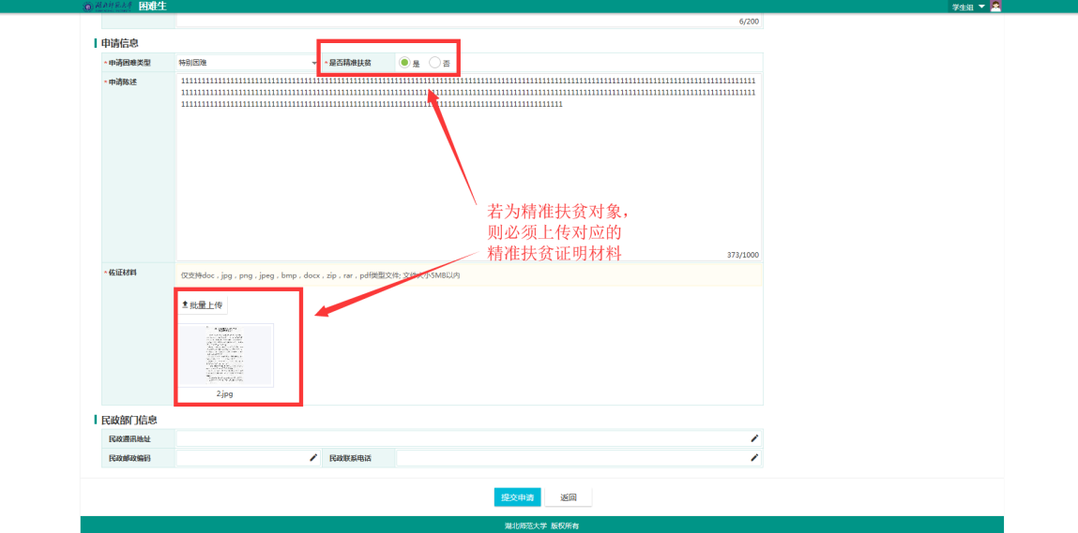
图4
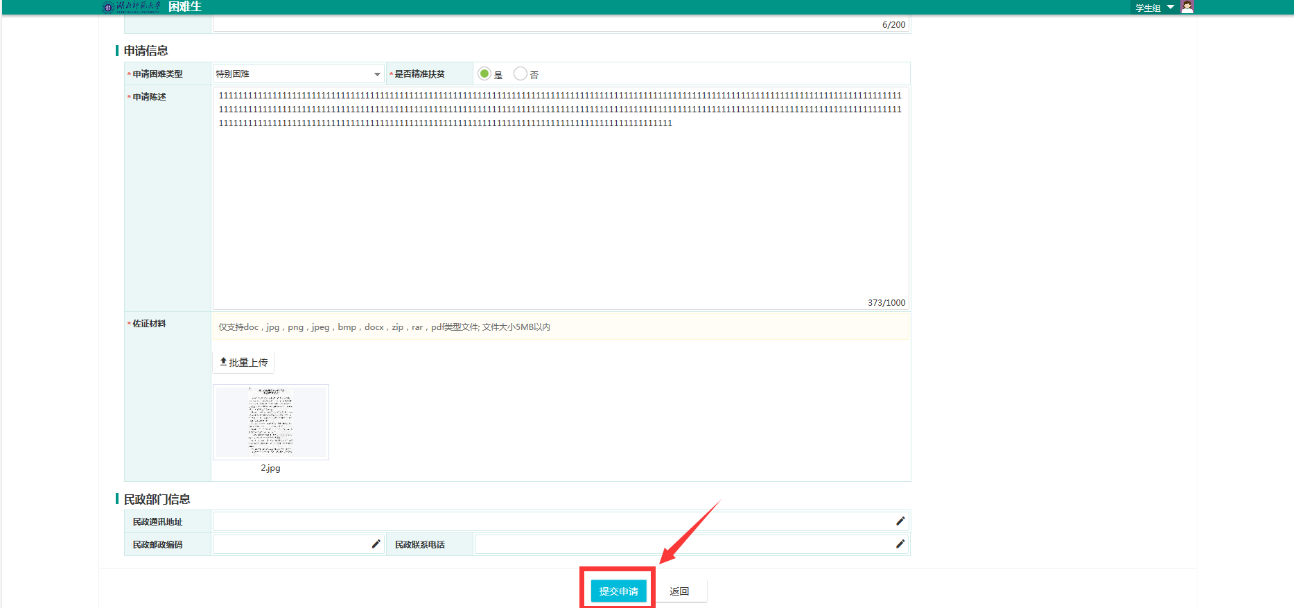
图5

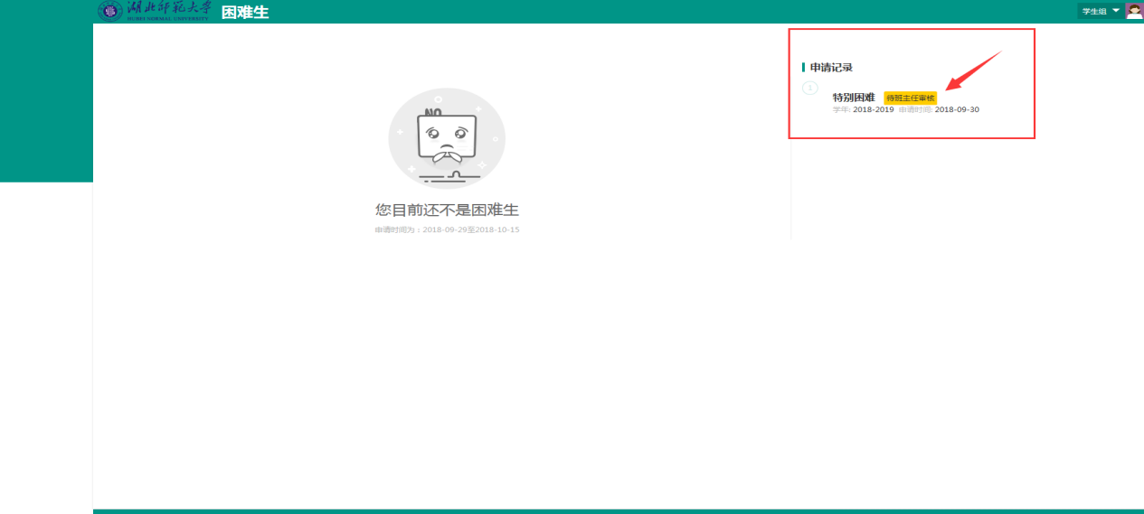
图6
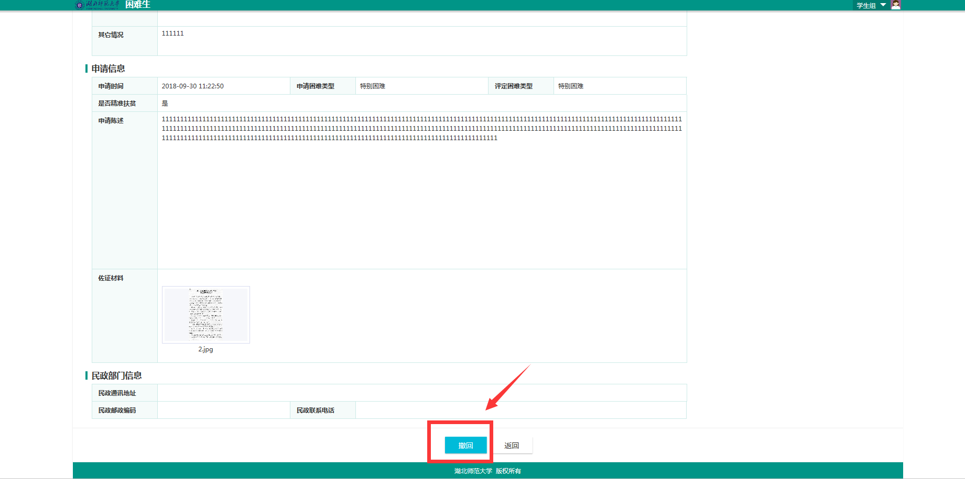
图7
注意事项：
1.贫困生申请只能在电脑端完成。
2.学生上传图片超过三张时，请上传压缩包（zip，rar）。
3.学生需主动了解进度，如未审核，请及时联系班主任。

